Proyecto 6ª geografia integrantes

Luis Arturo,Francisco Fitzgerald,

Jesus Eduardo Millan.

Poblacion mundial

La produccion mundial actual es de 8 166 652 809 y esta va a ir aumentando poco a poco pero el indice de natalidad el de aproximadamente de 4.89% y 11.49% de mortandad.

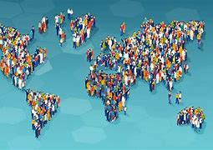

La cultura de paz

es un lugar donde esta libre de discriminacion,exclusion,hacer menos a la gente,no te puden dicriminar por tu color de piel,fisico,forma de hablar,capacidades fisicas/intelectuales etc. Esta cultura se podria encontrar en la escuela,grupo de amigos,vecinos,familia,conocidos etc.

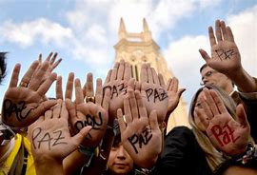

Los 20 paises mas poblados son:

|  |  |
| --- | --- |
| China | 1 467 838 928 |
| India | 1 447 058 495 |
| Estados Unidos | 340 562 782 |
| Indonesia | 286 931 825 |
| Pakistan | 238 647 440 |
| Nigeria | 227 273 661 |
| Brasil | 219 991 164 |
| Banglades | 172 259 468 |
| Rusia | 146 153 958 |
| México | 135 761 511 |
| Etiopia | 126 044 246 |
| Japón | 126 043 211 |
| Filipinas | 116 238 047 |
| Egipto | 110 950 254 |
| Vietnam | 101 525 760 |
| Rep dem del congo | 100 465 128 |
| Turquía | 89 959 004 |
| Iran | 87 967 491 |
| Alemania | 87 967 491 |
| Tailandia | 70 819 467 |

Cuerpos celestes

Son todos los elementos que conforman el universo como:cometas,asteroides,meteoros etc.

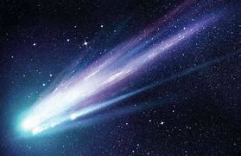

ASTEROIDES

Son cuerpos celestes compuestos por roca,metal,niquel o hierro y los cuales son mas pequeños que los cometas.

Cometas

Son cuerpos celestes conformados por una parte llamada nucleo,constituido por hielo,roca,metales,polvo y gases.

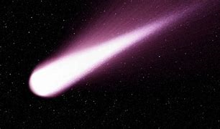

Meteoros

Son fragmentos de asteroides que entran a la atmosfera de la tierra y entran al sobrecalentarse destellos de luz por lo que tambien se les llama estrellas fugases

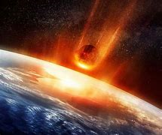

Planetas

En el sistema solar,estos cuerpos celestes orbitan de forma eliptica alrededor del sol a distintas distancias y sus fuerzas de gravedad varian entre si estos se caracterizan por tener diferentes tamaños y temperaturas

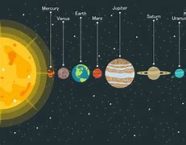

Profesor:Oscar Gabriel Ramirez Angulo.